Rafael Alejandro López Belalcázar 220034173 – Taller 1

Parte 1.

Relación de tablas:

* Territories y Region: Territories tiene una columna llamada RegionID la cual es una llave foránea que hace referencia al campo RegionID de la tabla Region.
* EmployeeTerritories y Territories: EmployeeTerritories tiene una columna llamada TerritoryID la cual es una llave foránea que hace referencia al campo TerritoryID de la tabla Territories.
* EmployeeTerritories y Employees: EmployeeTerritories tiene una columna llamada EmployeeID la cual es una llave foránea que hace referencia al campo EmployeeID de la tabla Employees.
* CustomerCustomerDemo y Customers: CustomerCustomerDemo tiene una columna llamada CustomerID la cual es una llave foránea que hace referencia al campo CustomerID de la tabla Customers.
* CustomerCustomerDemo y CustomerDemographics: CustomerCustomerDemo tiene una columna llamada CustomerTypeID la cual es una llave foránea que hace referencia al campo CustomerTypeID de la tabla CustomerDemographics
* Orders y Shipeers: Orders tiene una columna llamada ShipVia la cual es una llave foránea que hace referencia al campo ShipperID de la table Shippers
* Orders y Employees: Orders tiene una columna llamada EmployeeID la cual es una llave foránea que hace referencia al campo EmployeeID de la tabla Employees
* Orders y Customers: Orders tiene una columna llamada CustomerID la cual es una llave foránea que hace referencia al campo CustomerID de la tabla Customers
* Products y Categories: Products tiene una columna llamada CategoryID la cual es una llave foránea que hace referencia al campo CategoryID de la tabla Categories
* Products y Suppliers: Products tiene una columna llamada SupplierID la cual es una llave foránea que hace referencia al campo SupplierID de la tabla Suppliers
* OrderDetails y Products: OrderDetails tiene una columna llamada ProductID la cual es una llave foránea que hace referencia al campo ProductID de la tabla Products
* OrderDetails y Orders: OrderDetails tiene una columna llamada OrderID la cual es una llave foránea que hace referencia al campo OrderID de la tabla Orders

- Captura de pantalla de la consulta:

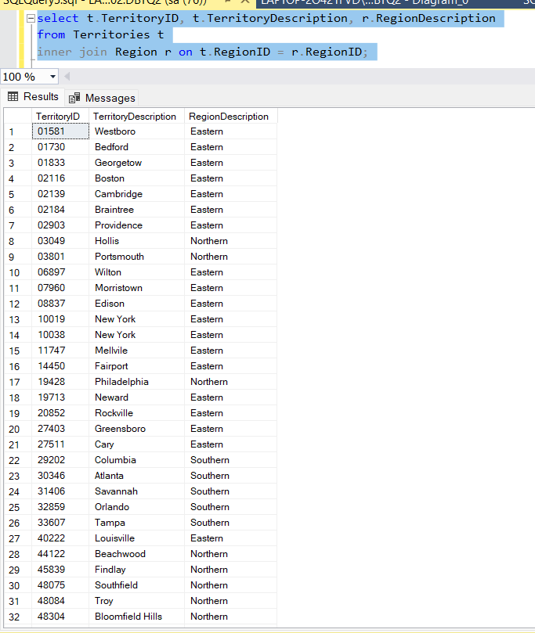

* consulta en SQL que te permita obtener el detalle de todos los campos del empleado (Employees), y el ID del territorio al que pertenece (TerritoryID):

select t.EmployeeID, t.LastName, t.FirstName, t.Title, t.TitleOfCourtesy, t.BirthDate, t.HireDate, t.Address, t.City, t.Region, t.PostalCode, t.Country,

t.HomePhone, t.Extension, t.Photo, t.Notes, t.ReportsTo, t.PhotoPath , r.TerritoryID

from Employees t

inner join EmployeeTerritories r on t.EmployeeID = r.EmployeeID;

* Complementa la Query anterior, para obtener adicionalmente la descripción del territorio (TerritoryDescription):

select t.EmployeeID, t.LastName, t.FirstName, t.Title, t.TitleOfCourtesy, t.BirthDate, t.HireDate, t.Address, t.City, t.Region, t.PostalCode, t.Country,

t.HomePhone, t.Extension, t.Photo, t.Notes, t.ReportsTo, t.PhotoPath , r.TerritoryID, s.TerritoryDescription

from Employees t

inner join EmployeeTerritories r on t.EmployeeID = r.EmployeeID

inner join Territories s on r.TerritoryID= s.TerritoryID

Parte 2.

* Conexión de la base de datos con pentaho:

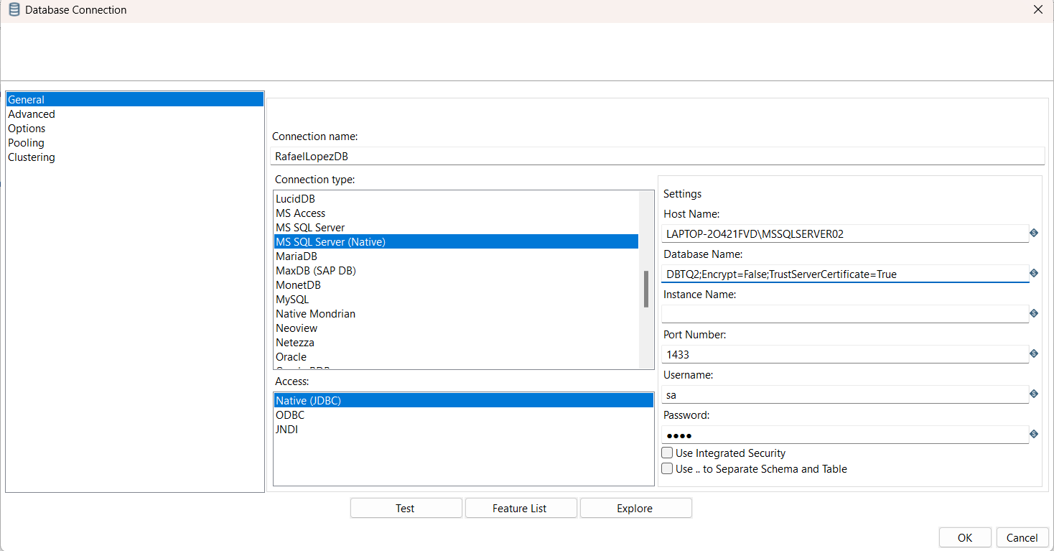

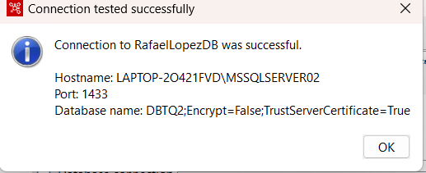

Consulta:

Se escribe la instrucción sql para filtrar por CustomerID, para este caso se tomo como ejemplo ‘BOTTM’ , ejecutamos la instrucción para todas las filas, porque le estamos enviando mas de una y listo

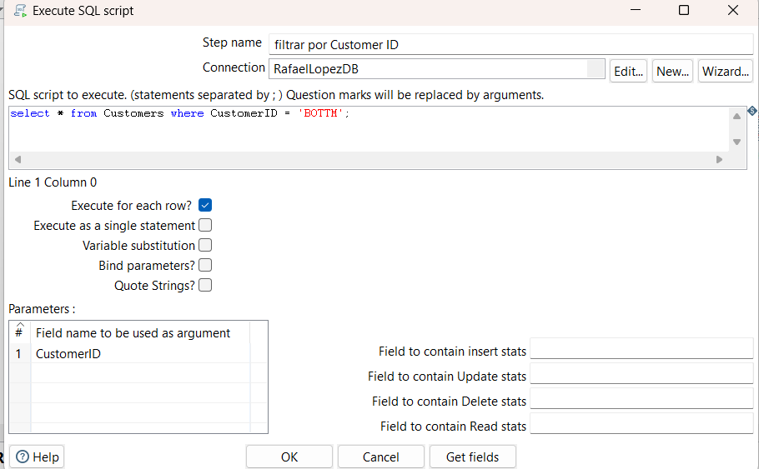

Para realizar la consulta de manera correcta, se debe realizar primero un table output con la data obtenida en el paso anterior (concat fields) , para posteriormente hacer un table input con la condición requerida:

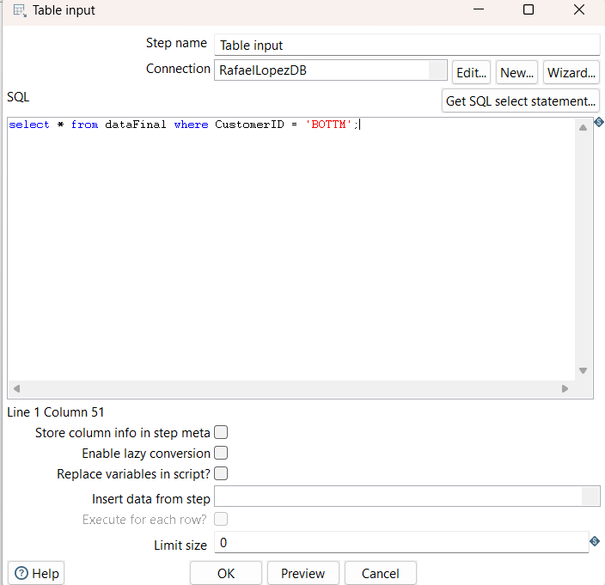

Y con select values se traen los campos que se necesitan y listo:

